

**INSTITUTO TECNOLÓGICO SUPERIOR P’URHÉPECHA**

DIVISIÓN DE ESTUDIOS PROFESIONALES

DEPARTAMENTO DE INGENIERÍA BIOMÉDICA



**“Repositorio”**

Presentan:

**ANA LUZ CUSTODIO JERÓNIMO**

**EVARISTA HUERTA MORALES**

ASIGNATURA:

Informática Médica

PROFESOR:

CARLOS EDUARDO LÓPEZ VALENCIA

**UNIDAD 1**

CHERÁN, MICHOACÁN **04 de Marzo del 2020**

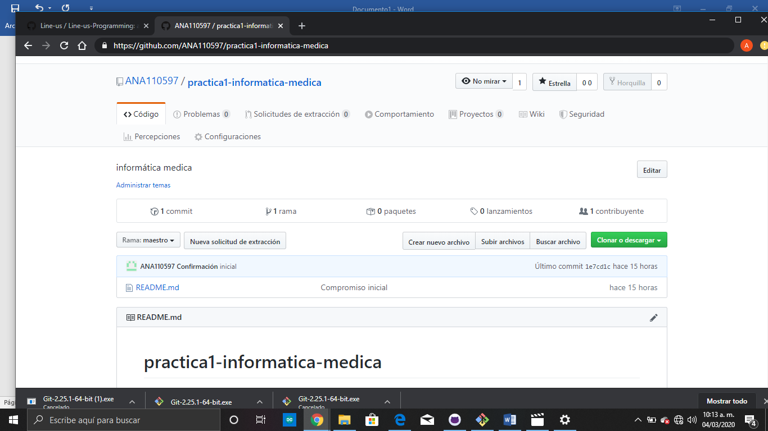

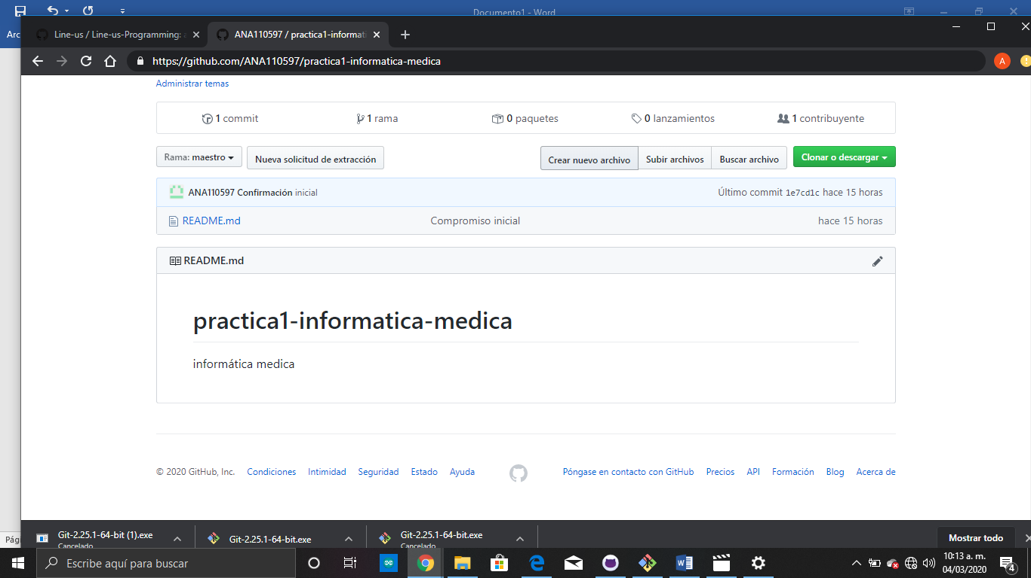

<https://github.com/ANA110597/practica1-informatica-medica>